**LEY DE ACCESO A LA INFORMACIÓN PÚBLICA**

**DECRETO 57-2008**

Actualiza: Dirección Administrativa

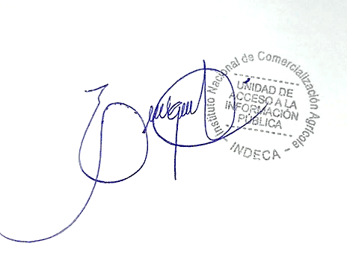Responsable: Carlos Enrique Calderón Hernández

Puesto: Encargado de Acceso a la Información Pública

Fecha: 11/03/2025

Base Legal:

Artículo 10 – Información Pública de Oficio

Numeral 25 – Entidades no gubernamentales o de

carácter privado que manejen o administren fondos

Guatemala, febrero de 2025

**Aviso Importante**

El INDECA es una entidad gubernamental. NO APLICA

(Decreto 101-70 Ley orgánica del INDECA)